MỘT SỐ BIỆN PHÁP RÈN CHỮ ĐẸP, GIỮ VỞ SẠCH
LỚP 1A3 TRƯỜNG TIỂU HỌC LÊ QUÝ ĐÔN
A. MỞ ĐẦU.
I. Lí do chọn đề tài.
Giáo dục phổ thông là bộ phận tiếp theo của giáo dục mầm non, là nền tảng cho giáo dục Trung học chuyên nghiệp, Cao đẳng, Đại học. Trong đó bậc học Tiểu học là bậc học đặt nền móng cho cả quá trình của giáo dục phổ thông. Giáo dục Tiểu học với mục tiêu ảnh hưởng đến sứ mệnh của nền tảng giáo dục được quy định ở khoản 2 điều 27 Luật Giáo dục năm 2005: “Giáo dục Tiểu học giúp học sinh hình thành những cơ sở ban đầu cho sự phát triển đúng đắn và lâu dài về đạo đức, trí tuệ, thể chất, thẫm mỹ và các kỹ năng cơ bản để học sinh tiếp tục học Trung học cơ sở.”, một trong những kĩ năng cơ bản đó là kĩ năng viết.
Trong thời đại công nghệ bùng nổ như hiện nay, nhiều ý kiến cho rằng việc viết chữ không còn quan trọng, xem nhẹ việc rèn chữ viết. Tuy nhiên, dù ở bất cứ hoàn cảnh nào, thời đại nào thì chữ viết vẫn giữ vai trò rất quan trọng đối với con người, mà cố Thủ tướng Phạm Văn Đồng đã nói: “Chữ viết là một sự biểu hiện của nết người; dạy học sinh viết đúng, viết cẩn thận, viết đẹp là góp phần rèn luyện tính cẩn thận, tính kỉ luật và lòng tự trọng đối với mình, cũng như đối với thầy đọc bài, đọc vở của mình”. Chữ viết là công cụ để giao tiếp, để học tập tất cả các môn học ở Tiểu học.
Hiểu được tầm quan trọng của chữ viết, cũng như thực tế viết chữ của học sinh hiện nay, tôi quyết định chọn đề tài “Một số biện pháp rèn chữ đẹp, giữ vở sạch cho học sinh lớp 1 (Theo chương trình Công nghệ Tiếng Việt)” để nghiên cứu, thực hiện. Như chúng ta đã biết, để giữ gìn và phát triển vốn chữ viết của Tiếng Việt thì giáo dục đóng vai trò quyết định, ảnh hưởng đến sự phát triển ngôn ngữ của một quốc gia trong một xã hội hội nhập và phát triển, trong đó trường học là cơ sơ tiếp nhận nhiệm vụ đó. Tuy nhiên, qua quá trình dạy học, tôi nhận thấy hiện nay thực trạng mắc các “bệnh” khi viết chữ còn diễn ra phổ biến, đặc biệt là ở học sinh lớp 1, lớp đầu bậc Tiểu học. Ở lứa tuổi này, các em lần đầu được cầm bút thể hiện chữ viết bằng nhiều cỡ chữ, lần đầu tiếp xúc với các mẫu chữ viết thường, viết hoa, …chính những khó khăn đó, việc viết chữ không đúng kích cỡ, mắc các lỗi viết chữ là điều khó tránh khỏi. Việc tìm ra những biện pháp để học sinh khắc phục những lỗi chính tả là nhiệm vụ cần thiết mà không những tôi mà tất cả giáo viên đặc biệt là giáo viên dạy lớp 1 đều mong muốn nghiên cứu, thực hiện. Đây chính là lí do tôi chọn đề tài “Một số biện pháp rèn chữ đẹp, giữ vở sạch lớp 1A3 trường tiểu học Lê Quý Đôn”.
II. Mục tiêu, nhiệm vụ của đề tài.
1. Mục tiêu của đề tài
- Giúp học sinh ghi nhớ các nét chữ, mẫu chữ, kích cỡ chữ, nắm được cách viết chữ đúng, đẹp; khắc phục một số lỗi viết chữ thường gặp.
- Trang bị cho các em công cụ vững chắc để học tập các môn học khác.
- Bồi dưỡng trong các em lòng yêu quý tiếng Việt, chữ Việt, đồng thời rèn luyện cho các em tính cẩn thận, kiên trì, tinh thần kỉ luật và phát triển óc thẩm mỹ.
2. Nhiệm vụ của đề tài
- Để đạt được các mục tiêu trên, giáo viên cần thực hiện các nhiệm vụ sau:
- Từ những khó khăn trong việc viết chữ của học sinh, giáo viên xây dựng các biện pháp hỗ trợ học sinh rèn chữ viết đúng, hướng đến viết đẹp.
- Sáng tạo các mẹo khi viết chữ đảm bảo tính chính xác nhằm giúp học sinh ghi nhớ các nét, các kiểu chữ, viết đúng khoảng cách các chữ.
- Vận dụng linh hoạt các biện pháp, các mẹo viết chữ theo từng đối tượng học sinh.
III. Đối tượng nghiên cứu.
Biện pháp rèn chữ đẹp, giữ vở sạch cho học sinh lớp 1 Trường Tiểu học Lê Quý Đôn.
IV. Giới hạn đề tài.
- Học sinh lớp 1A3 Trường Tiểu học Lê Quý Đôn – Thị xã Buôn Hồ – tỉnh Đăk Lăk.
- Thời gian: Từ tháng 9/2019 đến tháng 2/2020.
V. Phương pháp nghiên cứu.
1. Nhóm phương pháp nghiên cứu lý luận.
- Phương pháp phân tích – tổng hợp tài liệu.
2. Nhóm phương pháp nghiên cứu thực tiễn.
- Phương pháp điều tra.
- Phương pháp tổng kết kinh nghiệm giáo dục.
- Phương pháp nghiên cứu sản phẩm học sinh.
- Phương pháp so sánh.
- Phương pháp khảo nghiệm.
3. Phương pháp thống kê toán học.
- Khảo sát, thống kê kết quả
B. NỘI DUNG.
I. Cơ sở lý luận.
Chữ viết là hệ thống các kí hiệu để ghi lại ngôn ngữ theo dạng văn bản, là sự miêu tả ngôn ngữ thông qua việc sử dụng các kí hiệu hay các biểu tượng. Chữ viết là công cụ để giao tiếp, hỗ trợ quá trình học tập của con người. Để có được công cụ đắc lực đó, con người cần trải qua quá trình rèn luyện chữ viết lâu dài mà Tiểu học là bậc học đầu tiên tiếp nhận nhiệm vụ đó.
Tập viết là hoạt động học có tầm quan trọng đặc biệt ở Tiểu học, nhất là đối với lớp 1. Tập viết trang bị cho học sinh bộ chữ cái La Tinh và những yêu cầu kĩ thuật để sử dụng bộ chữ cái đó trong học tập và giao tiếp. Với ý nghĩa này, Tập viết không những có quan hệ mật thiết với chất lượng học tập ở các môn học khác mà còn góp phần rèn luyện một trong những kĩ năng hàng đầu của việc học Tiếng Việt trong nhà trường đó là kĩ năng viết.
Chữ viết Tiếng Việt bao gồm nhiều yếu tố, để có những biện pháp rèn luyện kĩ năng viết cho học sinh, giáo viên cần nắm một số yếu tố sau:
- Nét cơ bản: là những nét bộ phận trong một chữ cái. Chữ viết thường bao gồm các nét: nét thẳng, nét ngang, nét xiên (nét xiên trái, nét xiên phải), nét móc (nét móc ngược, nét móc xuôi, nét móc hai đầu), nét cong (nét cong trái, nét cong phải, nét cong kín), nét khuyết (nét khuyết trên, nét khuyết dưới, nét khuyết kép), nét thắt, nét xoắn; ngoài ra còn có một số nét phụ như nét chấm (trong chữ i), nét hất (trong chữ i, t, u, ư), nét cong dưới nhỏ (trong chữ ă), nét gãy (trong chữ ô, â, ê), nét râu (trong chữ ơ, ư). Chữ viết hoa cũng gồm các nét cơ bản như chữ viết thường (gồm cả các nét biến điệu) nhưng không có nét hất.
- Chữ cái: Đó là chữ dùng để ghi âm. Bảng chữ cái Tiếng Việt gồm 29 chữ cái: a, ă, â, b, c, d, đ, e, ê, g,h, i, k, l, m, n, o, ô, ơ, p, q, r, s, t, u, ư, v, x, y (Theo Quyết định số 31/2002/QĐ-BGD&ĐT ngày 14/06/2002 của Bộ Giáo dục và Đào tạo). Mỗi chữ cái là một thể thống nhất toàn vẹn, dùng ghi 1 âm.
- Chữ: Chữ dùng để ghi tiếng, chữ do một hoặc nhiều chữ cái cùng dấu thanh tạo thành.
- Thanh và dấu: Thanh là hiện tượng nâng cao hoặc hạ thấp trong một tiếng. Tiếng Việt có 6 thanh: ngang, huyền, sắc, hỏi, ngã, nặng và được thể hiện bằng 5 dấu.
Với những khó khăn về việc viết chữ ở học sinh lớp 1 như hiện nay, việc nắm vững các yếu tố trên là một yêu cầu mang tính thực tiễn, góp phần vào việc hình thành kĩ năng viết đúng, viết đẹp cho học sinh.
II. Thực trạng vấn đề nghiên cứu.
- Về phía học sinh.
Đầu năm học sinh chưa nhìn nhận rõ nhiệm vụ học tập của mình nên một số em chưa tự giác học tập, vẫn còn tâm lí vui chơi như ở mầm non.
Ở giai đoạn đầu, các em chưa quen với việc tự viết ra chữ, bởi ở mầm non, các em chủ yếu học tập tô.
Ở lứa tuổi còn nhỏ, các em thiếu tính kiên trì, chưa có ý thức rèn chữ, giữ vở. Một số em có thể trạng nhỏ, cầm bút chưa vững nên việc đưa bút viết bị gãy nét, các em dễ mỏi tay dẫn đến lười viết.
- Về phía giáo viên.
Giáo viên chưa có sự mẫu mực trong chữ viết ở bảng lớp cũng như khi chấm bài cho học sinh.
Trong thời điểm mà toàn ngành đang thực hiện việc soạn bài trên máy vi tính thì ý thức về phong trào rèn chữ đẹp bị hạn chế rất nhiều.
Chưa có mô hình về rèn chữ viết của giáo viên trong các nhà trường để cùng nhân rộng học tập.
- Về phía nhà trường.
Chưa có hình thức tuyên dương khen ngợi trước tập thể đối với những học sinh có ý thức trong phong trào “ Giữ vở sạch - viết chữ đẹp”.
Chất lượng vở sạch chữ đẹp trong toàn trường chưa cao, phong trào “Rèn chữ viết đẹp - Giữ vở sạch” chưa mạnh, chưa thu hút được giáo viên và học sinh say mê trong luyện viết chữ đẹp.
- Về phía phụ huynh học sinh.
Trong thời đại công nghệ bùng nổ, nhiều phụ huynh có suy nghĩ chữ viết đẹp không còn quan trọng vì sau này chủ yếu sử dụng máy tính để đánh máy, xem nhẹ việc rèn chữ của con.
Một số phụ huynh vì hoàn cảnh khó khăn, làm xa nhà, không có nhiều thời gian để hướng dẫn, rèn luyện cho con khi ở nhà.
Sự tiếp cận chương trình mới của phụ huynh còn hạn chế, dẫn đến tình trạng hướng dẫn sai hoặc “khoán trắng” cho giáo viên.
- Ảnh hưởng của tiếng địa phương.
Phần lớn các em viết sai là do ảnh hưởng của ngôn ngữ địa phương. Ở địa bàn tôi dạy phần lớn người dân nói, phát âm sai. VD: Cặp s-x ; ch- tr ; r - d – gi, anh – ăn, ênh – ên, inh – in , thanh hỏi – thanh ngã ...Các em thường xuyên giao tiếp với mọi người xung quanh, mọi người phát âm sai, các em sẽ bắt chước, học theo. Khi các em đọc sai sẽ dẫn đến viết sai.
- Thống kê lỗi viết chữ học sinh thường mắc phải.
Qua tìm hiểu thực tế , tôi nhận thấy các em thường mắc phải một số lỗi khi viết như sau:
Viết thiếu nét, thừa nét, các nét chữ không đều, chưa đúng độ cao, độ rộng, điểm đặt bút, điểm dừng bút.
Chữ viết chưa liền mạch, nối chữ chưa đúng quy định.
Đặt sai vị trí dấu thanh, dấu phụ, dấu quá to hoặc quá nhỏ.
Sai cách cầm bút và tư thế ngồi viết.
- Hình ảnh về lỗi viết chữ, giữ vở ở học sinh lớp 1
Viết sai độ cao chữ Viết sai độ rộng
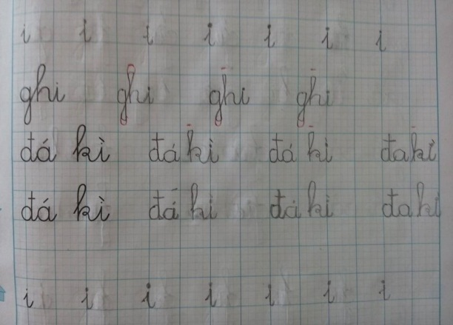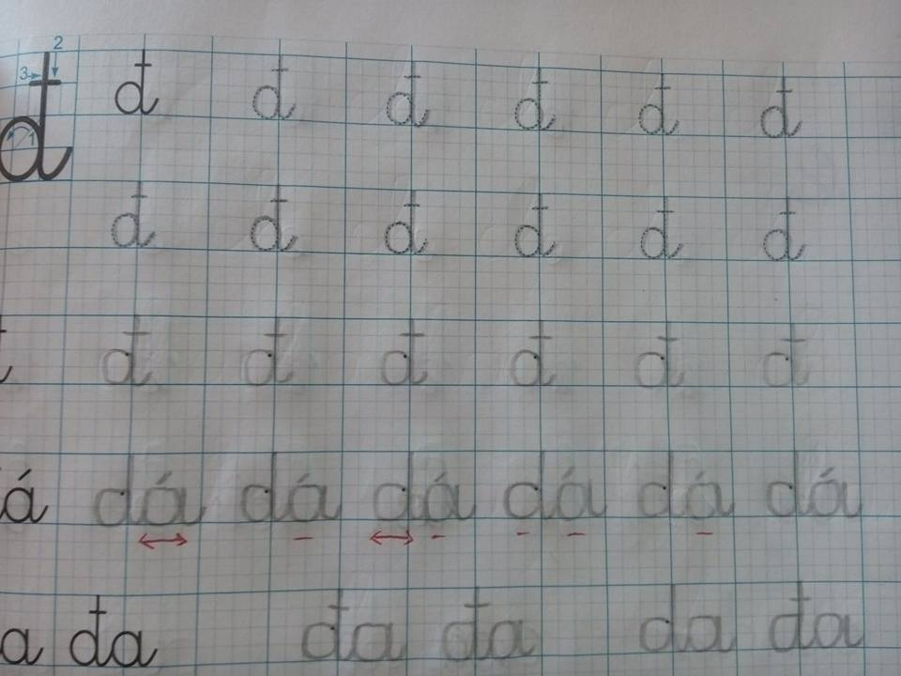
Viết dấu thanh quá to Khoảng cách giữa các tiếng quá hẹp
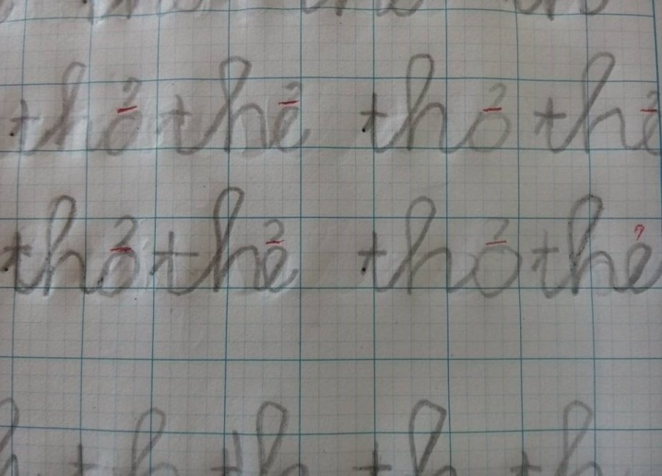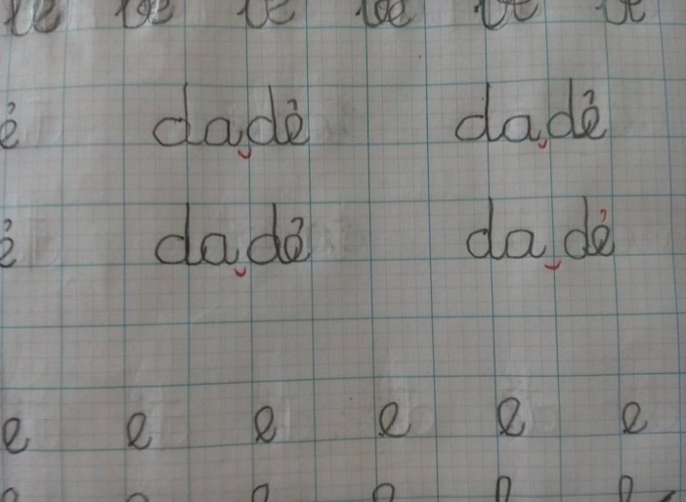
Khoảng cách giữa các tiếng quá rộng Vở quăn mép
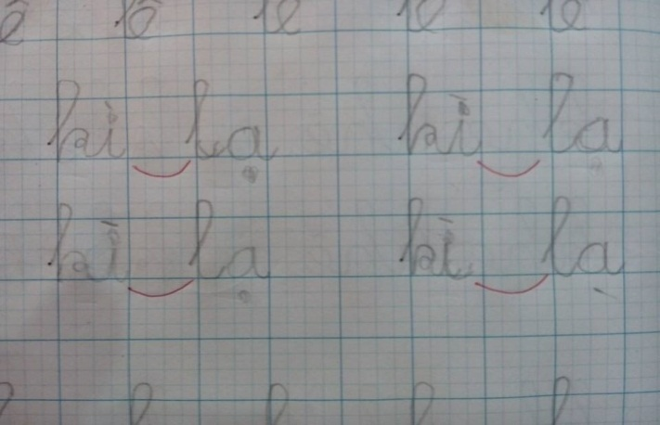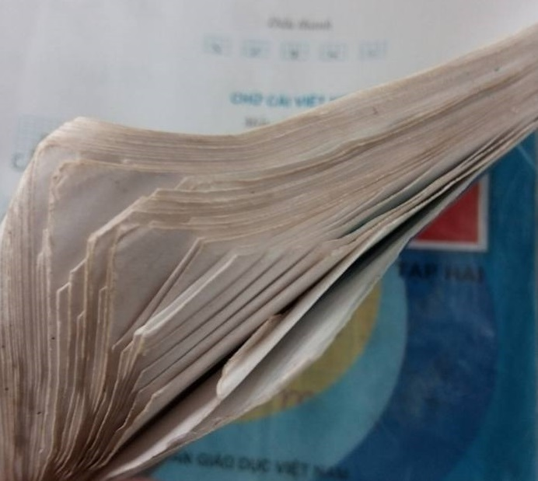
Vở không sạch sẽ
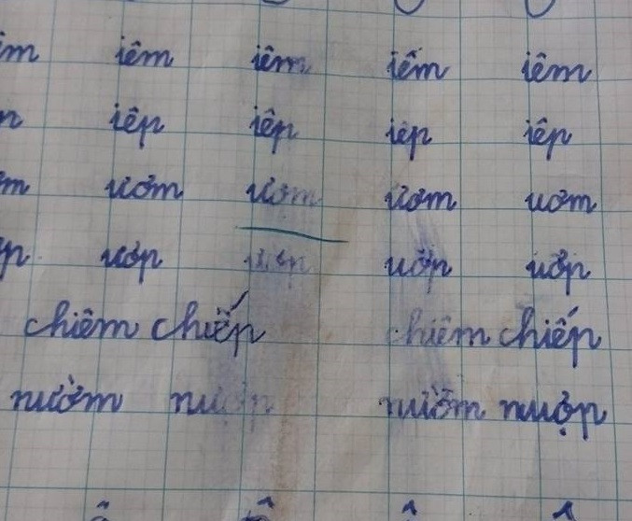
* Qua quá trình dạy học và tìm hiểu, tôi nhận thấy học sinh mắc lỗi khi viết chữ do các nguyên nhân chủ yếu sau:
- Nguyên nhân khách quan:
+ Chương trình học đa dạng, số lượng chữ viết trong một bài khá nhiều dẫn đến tình trạng mỏi tay, tâm lí lười luyện viết.
+ Một số phụ huynh chưa quan tâm đến việc học của con, một số khác chưa nắm được chương trình dạy học mới để giúp con học tập.
- Nguyên nhân chủ quan:
+ Nhận thức học tập còn hạn chế, chưa tích cực học tập, rèn luyện.
+ Không nắm được độ cao, độ rộng các nét cơ bản, chưa nắm được cấu tạo của chữ, khoảng cách giữa các chữ, các tiếng.
III. Nội dung và hình thức của giải pháp.
1. Mục tiêu của giải pháp.
Từ những khó khăn trong việc viết chữ của học sinh, tôi đưa ra các giải pháp hướng đến mục tiêu sau:
- Giúp học sinh rèn chữ đẹp, giữ vở sạch, tránh một số lỗi viết chữ thường gặp, ghi nhớ các nét chữ, cấu tạo chữ.
- Trang bị cho các em công cụ vững chắc để học tập các môn học khác.
- Bồi dưỡng trong các em lòng yêu quý tiếng Việt, chữ Việt, góp phần rèn luyện cho các em tính cẩn thận, kiên trì, tinh thần kỉ luật và phát triển óc thẩm mỹ; thực hiện mục tiêu giáo dục toàn diện của Giáo dục Tiểu học.
2. Nội dung và cách thực hiện giải pháp.
2.1. Nội dung.
Với kinh nghiệm 6 năm dạy lớp 1, cùng với việc tìm hiểu, nghiên cứu về những khó khăn cũng như nguyên nhân học sinh lớp 1 trình bày chữ viết chưa đẹp, chưa đúng mẫu, tôi đưa ra một số giải pháp để giúp học sinh rèn chữ, giữ vở, giải quyết những khó khăn, hạn chế tình trạng mắc lỗi khi viết chữ ở học sinh lớp 1 như sau:
- Giải pháp 1: Hướng dẫn tỉ mỉ các bước chuẩn bị cho việc giữ vở sạch, viết chữ đẹp.
- Giải pháp 2: Khoanh vùng và xác định các điểm tọa độ của chữ cái.
- Giải pháp 3: Sử dụng một số mẹo khi viết chữ.
- Giải pháp 4: Hướng dẫn học sinh tự nhìn thấy cái sai, tự tránh lỗi. Thực hiện tích cực công tác nêu gương, khen thưởng học sinh.
- Giải pháp 5: Rèn chữ tích cực trong các việc học, môn học khác. Bồi dưỡng lòng yêu tiếng Việt, yêu thích môn Tiếng Việt ở học sinh.
2.2. Cách thực hiện các giải pháp.
a. Hướng dẫn tỉ mỉ các bước chuẩn bị đầu tiên cho việc giữ vở sạch, viết chữ đẹp.
Bước chuẩn bị đầu tiên luôn là bàn đạp cho tất cả mọi việc, chuẩn bị kĩ càng là nền móng cho những thành công sau này, vì vậy tôi luôn coi trọng các bước chuẩn bị ban đầu cho học sinh.
Với giải pháp này, tôi hướng dẫn học sinh thực hiện các yếu tố ban đầu để đạt được 2 mục đích: một là giữ vở sạch, hai là viết chữ đẹp.
* Giữ vở sạch:
- Hình thức của một quyển vở là yếu tố hấp dẫn người xem, đồng thời tạo hứng thú cho người viết. Một quyển vở sạch đẹp đảm bảo các yêu cầu: Vở được bao bìa, nhãn mác đầy đủ; vở không nhàu nát, cáu bẩn, quăn mép, không tẩy xóa nhiều; trình bày đúng quy định, không lãng phí giấy. Để học sinh hiểu được điều này, ngay từ đầu năm học tôi thường xuyên nhắc nhở, cho các em quan sát mẫu một quyển vở đảm bảo sạch đẹp để các em thấy rõ hơn.
- Từ những điều các em nghe, các em thấy, tôi đưa các em vào việc thực hiện để có được những điều đó:
+ Kiểm tra việc học sinh chuẩn bị nhãn tên, bao vở từ đầu năm.
+ Nhắc nhở học sinh chuẩn bị khăn và lau tay trước khi viết. Trong vở luôn luôn kẹp sẵn 1 tờ giấy để lót tay khi viết bài.
+ Hướng dẫn thực hiện một số thao tác nhỏ: Ở giai đoạn viết bút chì, các em thường dùng tẩy, tôi nhắc các em hướng tẩy ra ngoài mép vở, dùng tay phủi nhẹ để các rác tẩy không bị mắc lại ở giữa vở. Ở giai đoạn viết bút mực, giáo viên luôn lưu ý học sinh hạn chế sai sót, nếu sai thì hướng dẫn học sinh cách sửa sai gọn gàng nhất bằng cách gạch ngang chữ viết sai rồi viết lại chữ đúng bên cạnh và luôn nhắc học sinh không được sử dụng tẩy với bút mực ở thời gian mới làm quen với bút mực. Khi mở vở cần nhẹ nhàng, tránh làm quăn mép.
* Viết chữ đẹp: Giữ vở đã khó, viết đẹp lại càng khó hơn, vì vậy, bước đầu tiên để có được chữ đẹp, tôi hướng dẫn học sinh nắm một số yêu cầu sau:
- Tư thế ngồi viết:
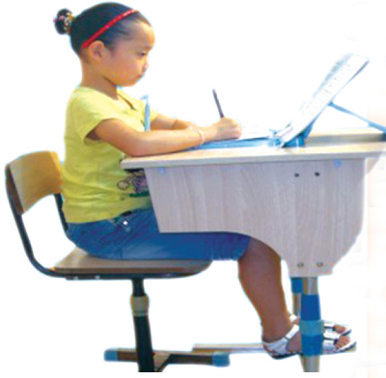
Tư thế ngồi viết
Hướng dẫn tư thế ngồi viết lưng thẳng, không tì ngực vào bàn, đầu hơi cuối, mắt cách vở 20 – 30 cm (bằng một khuỷu tay), tay phải cầm bút, tay trái giữ vở, hai chân song song thoải mái. Cho các em biết được việc ngồi viết đúng tư thế giúp các em viết đẹp hơn, đồng thời phòng tránh các bệnh về mắt, cong quẹo cột sống, gù lưng,…Ở giai đoạn đầu, trước lúc viết, tôi ngồi mẫu cho học sinh quan sát, sau đó cho học sinh nhắc lại tư thế ngồi viết để các em nhớ và thực hiện thành thói quen.
- Cách cầm bút: Cầm bút bằng ba ngón tay: ngón cái, ngón trỏ, ngón giữa; khi viết dùng ba ngón tay di chuyển bút từ trái sang phải.
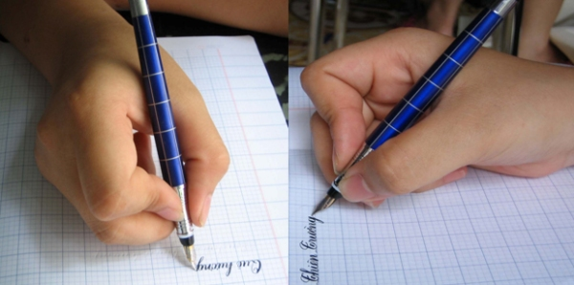
Cách cầm bút
- Di chuyển bút: gồm có rê bút và lia bút.
+ Rê bút: Là nhấc nhẹ đầu bút nhưng vẫn chạm vào mặt giấy theo đường nét viết trước hoặc tạo ra vệt mờ để sau đó có nét viết khác đè lên.
+ Lia bút: Là dịch chuyển bút từ điểm dừng này sang điểm đặt bút khác, không chạm vào mặt giấy.
- Cách đặt vở: Khi viết, cần đặt vở tạo với mép bàn một một góc 30 độ (nghiêng về bên phải. Khi viết xuống dòng dưới, các em tự đẩy vở lên trên để cánh tay luôn tì lên mặt bàn làm điểm tựa khi viết.
- Hướng dẫn học sinh hiểu được một số thuật ngữ thường xuyên xuất hiện trong quá trình tập viết: Đường kẻ ngang, đường kẻ dọc, li, độ rộng của chữ, độ cao của chữ, rê bút, lia bút.
Thực hiện tốt các yêu cầu cơ bản trên, là bước đầu giúp cho quá trình rèn chữ viết của học sinh thuận lợi và đạt kết quả tốt nhất.
b. Khoanh vùng và xác định các điểm tọa độ của chữ cái.
Việc rèn chữ viết đẹp đi theo một quy trình nhất định như sau:
Chữ cái
Bài viết
Chữ ghi tiếng
Nét chữ

Sau quá trình làm quen, luyện viết với các nét cơ bản thật chuẩn, thật đẹp thì việc ghép nét để tạo thành chữ cái là bước quan trọng để tạo nên sản phẩm đẹp. Ở mầm non, các em chủ yếu học tô chữ, không tự mình viết ra chữ nên ở giai đoạn này, các em gặp nhiều khó khăn, vì vậy, giáo viên cần có biện pháp để giúp học sinh viết được chữ cái đúng và đẹp. Ở đây tôi hướng dẫn bằng cách xác định các điểm tọa độ và khoanh vùng chữ cái.
Muốn hướng dẫn học sinh xác định được tọa độ của chữ cái, bước đầu tiên cần giúp học sinh biết được độ cao, độ rộng các con chữ.

Độ cao mẫu chữ viết thường cỡ vừa
5 li | 4 li | 3 li | 2 li | Gần 2,5 li
Gồm các chữ: b, g, h, k, l, y | Gồm các chữ: d, đ, p, q | Chữ: t | Gồm các chữ: a, ă, â, c, e, ê, i, m, n, o, ô, ơ, u, ư, v, x. | Gồm các chữ: r, s.

Độ rộng mẫu chữ viết thường cỡ vừa
5 li | 3,5 li | 3 li | 2,5 li | 2 li | 1,5 li | Gần 2 li
Chữ: m | Chữ: n | h, k, p, u, ư, v, x | a, ă, â, d, đ, r, y | g, l, s, b. | c, i, o, ô, ơ, q, t, | e, ê

Việc nắm được điểm cơ bản này giúp học sinh khoanh vùng được chữ cái, sau khi khoanh vùng, hướng dẫn các em xác định các điểm tọa độ gồm: điểm bắt đầu, điểm chuyển hướng bút và điểm kết thúc.
* Ví dụ: Khi hướng dẫn học sinh viết chữ a viết thường cỡ vừa:
- Chữ a có độ cao 2 li, độ rộng 2,5 li: Giáo viên vẽ mẫu và hướng dẫn học sinh vẽ một hình chữ nhật có độ cao 2 li và độ rộng 2,5 li, đây được gọi là khoanh vùng chữ cái.
Khoanh vùng chữ a
- Vẽ các điểm tọa độ: Chữ a viết thường gồm 1 nét cong kín và 1 nét móc ngược. Hướng dẫn học sinh xác định các điểm tọa độ:
+ Điểm bắt đầu: Là điểm đặt bút của nét thứ nhất (nét cong kín), đặt dưới đường kẻ số 3 một chút.
+ Điểm chuyển hướng bút: là điểm đặt bút của nét thứ 2 (nét móc ngược), đặt ở đường kẻ số 3.
+ Điểm kết thúc: là điểm dừng bút của nét thứ 2 (nét móc ngược), đặt ở đường kẻ số 2.

: Điểm bắt đầu : Điểm chuyển hướng bút : Điểm kết thúc.
- Từ các điểm tọa độ đã xác định, hướng dẫn học sinh viết: Từ điểm bắt đầu, viết một nét cong kín, lia bút đến điểm chuyển hướng bút viết nét móc ngược và dừng bút ở điểm kết thúc.
Với giải pháp này, giúp học sinh tránh viết sai độ cao và độ rộng của chữ, cũng như lỗi viết dấu thanh quá to hoặc quá nhỏ, đây là những lỗi phổ biến nhất ở học sinh đầu cấp.
Việc áp dụng giải pháp này, đòi hỏi người giáo viên cần kiên trì thực hiện từng bước một, có như vậy mới tạo một thói quen tốt, một nền tảng vững cho quá trình luyện viết lâu dài.
c. Sử dụng một số mẹo khi viết chữ.
Với lứa tuổi các em, việc sử dụng mẹo khi thực hiện các hoạt động học tập là phương án tối ưu giúp các em ghi nhớ nhanh, vận dụng tốt. Với việc tạo ra mẹo, giáo viên cần sử dụng những từ ngữ dễ hiểu, dễ nhớ, quen thuộc với các em.
Ở giải pháp này, tôi sử dụng một số mẹo nhằm giúp các học sinh viết đúng khoảng cách giữa các chữ ghi tiếng, viết chữ liền mạch không bị gãy.
* Viết đúng khoảng cách:
Với hệ thống bảng chữ cái tiếng Việt, gồm 29 chữ cái, tôi chia ra làm 2 nhóm:
- Nhóm chữ “đi tới”: Là những chữ cái mà khi bắt đầu viết, mũi bút di chuyển sang phải (theo hướng đi tới).
- Nhóm chữ “đi lui”: Là những chữ cái mà khi bắt đầu viết, mũi bút di chuyển sang trái (theo hướng đi lui).
Nhóm chữ “đi tới” | Nhóm chữ “đi lui”
b, e, ê, h, i, k, l, m, n, p, r, s, t, u, ư, v, x, y | a, ă, â, c, d, đ, g, o, ô, ơ, q.

Quy định khoảng cách giữa các chữ ghi tiếng là bằng một con chữ o (1,5 li đối với chữ cỡ vừa, 2/3 li đối với chữ cỡ nhỏ) Tuy nhiên, khi xác định khoảng cách giữa điểm dừng bút ở chữ ghi tiếng phía trước và điểm đặt bút của chữ ghi tiếng phía sau có 2 trường hợp đó là có lúc cách 1 con chữ o cùng cỡ chữ, nhưng có lúc cách 2 con chữ o cùng cỡ chữ. Vì vậy để học sinh xác định được khi nào thì dùng khoảng cách 1 con chữ o, khi nào dùng khoảng cách 2 con chữ o. Tôi hướng dẫn học sinh nhận biết chữ đi tới và chữ đi lui sau đó áp dụng như sau:
- Với những chữ ghi tiếng bắt đầu bằng chữ “đi tới”, thì điểm đặt bút của chữ đó cách chữ trước nó 1 con chữ o.
+ Ví dụ: Khi viết từ kì lạ cỡ vừa: Sau khi viết chữ ghi tiếng kì, tiếp theo là chữ l (chữ “đi tới”) thì đặt bút cách chữ ghi tiếng kì 1 con chữ o. Như vậy khoảng cách giữa kì và lạ đúng 1,5 li như quy định.
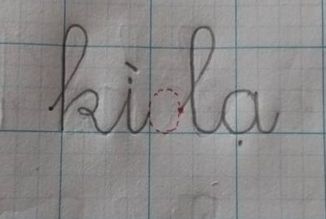
- Với những chữ ghi tiếng bắt đầu bằng chữ “đi lui”, thì điểm đặt bút của chữ đó cách chữ trước nó 2 con chữ o.
+ Ví dụ: Khi viết từ chả cá cỡ vừa: Sau khi viết chữ ghi tiếng chả, tiếp theo là viết chữ c (chữ “đi lui”) thì đặt bút cách chữ ghi tiếng chả 2 con chữ o, viết như vậy thì khoảng cách giữa chả và cá mới đúng 1,5 li như quy định.
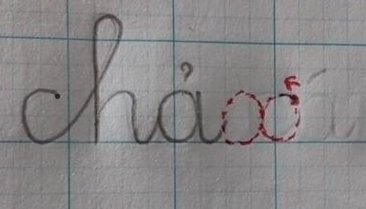
* Đối với việc nối chữ: Để giúp học sinh viết chữ liền mạch, không đứt gãy tôi giúp học sinh nắm được hai cách nối:
- Nối thuận lợi: Là điểm dừng bút của chữ đứng trước trùng với điểm đặt bút của chữ đứng sau.
- Nối không thuận lợi: Là điểm dừng bút của chữ đứng trước không trùng với điểm đặt bút của chữ đứng sau. (thường gặp giữa nét cong kín hoặc cong trái với một nét khác)
Học sinh thường gặp khó khăn khi nối chữ không thuận lợi, vì vậy tôi hướng dẫn học sinh như sau:
- Nối chữ ghi âm đầu với chữ ghi âm đệm hoặc chữ ghi âm chính: Nếu chữ q, s là chữ ghi âm đầu thì sử dụng kĩ thuật lia bút, còn lại các chữ khác đều rê bút.
+ Ví dụ: Khi viết quê, sau khi viết chữ q thì lia bút viết chữ u.
Khi viết sân, sau khi viết chữ s thì lia bút viết chữ â.
- Nối chữ ghi âm đệm với chữ ghi âm chính: Có 3 vần: oa, oe, uơ nối không thuận lợi, ta sử dụng kĩ thuật rê bút.
+ Ví dụ: Khi viết oa: sau khi viết chữ o, dùng nét nối và rê bút viết tiếp chữ a.
- Nối chữ ghi âm chính với chữ ghi âm cuối: Khi nối với chữ ghi âm chính, nếu chữ ghi âm cuối có chữ c thì sử dụng kĩ thuật lia bút, còn lại các chữ khác đều rê bút.
+ Ví dụ: Khi viết nhạc, sau khi viết a thì lia bút viết c.
Khi viết nước, sau khi viết ơ thì lia bút viết c.
Để làm được những điều này, ngay từ đầu năm học, giáo viên cần hướng dẫn học sinh nắm chắc các thuật ngữ cơ bản: Đường kẻ, điểm đặt bút, điểm dừng bút, ô li, rê bút, lia bút.
d. Hướng dẫn học sinh tự nhìn thấy điểm chưa đúng, tự khắc phục lỗi. Thực hiện tích cực công tác nêu gương, khen thưởng học sinh.
Xét về mặt tâm lí, chúng ta có thể hiểu rằng khi biết được mình sai sẽ nhanh chóng chấp nhận và khắc phục được lỗi, còn việc mình bị cho là sai nhưng không hiểu mình sai chỗ nào chắc chắn tạo ra một tâm lí mơ hồ, không thoải mái, ngờ vực những điều mình đang làm. Là một giáo viên, chúng ta cũng cần hiểu được việc các em mắc lỗi là chuyện không thể tránh khỏi, cần phải chấp nhận những điều các em làm chưa đúng rồi từ đó giúp các em tự nhìn nhận điểm chưa đúng của bản thân và biết cách khắc phục lỗi . Việc để các em tự mình nhìn nhận cái đúng và cái chưa đúng góp phần tạo nên tính tích cực, chủ động của học sinh trong quá trình học tập, đáp ứng yêu cầu đổi mới giáo dục hiện nay.
Ở đây, tôi thực hiện bằng phương pháp so sánh giữa cái đúng và cái chưa đúng để các em hiểu rõ hơn.
- Ví dụ: Khi học sinh viết chữ h viết thường cỡ vừa 4 li, tôi cho học sinh quan sát giữa chữ của các em và chữ h mẫu trong vở có độ cao 5 li. Hỏi các em về sự khác nhau, chắc chắn các em sẽ thấy rõ và tự khắc sâu lỗi của mình để từ đó không mắc phải nữa.
Từ việc viết đúng, giáo viên thực hiện mục tiêu cao hơn là viết đẹp. Trước hết giáo viên cần hướng dẫn học sinh cách trình bày bài viết đảm bảo đẹp, thuận lợi cho việc viết bài viết, sau đó theo dõi, nhắc nhở học sinh viết chữ đúng theo mẫu. Từ đó, giáo viên lồng ghép giáo dục các kỹ năng, rèn luyện tính cẩn thận, tỉ mỉ cho học sinh.
Để làm được những điều này, giáo viên cần kiên trì, kiềm chế cảm xúc cá nhân, không nên áp đặt, tạo áp lực cho học sinh dẫn đến trình trạng các em nhút nhát, không dám đặt bút viết. Bên cạnh đó, thực hiện theo tinh thần Thông tư 22/2016/TT – BGDĐT về việc đánh giá học sinh tiểu học, tôi thực hiện việc chấm chữa bài kịp thời để phát hiện lỗi của học sinh và có phương án giúp đỡ, khắc phục lỗi; áp dụng tích cực các hình thức thi đua, khen thưởng đối với học viết đúng, viết đẹp, tạo hứng thú cho các em khi viết bài, khơi gợi ý thức phấn đấu, thích viết, chăm rèn hơn.
e. Rèn chữ tích cực trong các việc học, các môn học khác. Bồi dưỡng lòng yêu tiếng Việt, yêu thích môn Tiếng Việt ở học sinh.
Giảng dạy cho học sinh viết đúng, viết đẹp không chỉ dừng lại ở việc Tập viết mà còn phải nhắc nhở học sinh rèn viết ở tất cả các việc học, môn học khác.
- Trong chương trình công nghệ Tiếng Việt lớp 1, các em học Tập viết ở Việc 2, sau đó vận dụng những sản phẩm đã rèn luyện ở Việc 2 để viết Chính tả ở Việc 4, đây là cơ hội thứ hai để các em tiếp tục rèn chữ.
- Với học sinh lớp 1, các em chỉ được viết khi học môn Tiếng Việt và môn Toán. Đối với môn Toán, ở học kì 2, tôi cho học sinh rèn chữ, rèn cách trình bày chữ viết sạch đẹp qua việc giải các bài toán có lời văn.
Về mặt tâm lí, các em thích thú hơn khi được làm điều mình yêu thích. Chính vì vậy, việc bồi dưỡng cho các em tình yêu tiếng Việt, yêu thích môn Tiếng Việt cũng là một yếu tố quan trọng.
Từ tìm hiểu thực tế, tôi nhận thấy hầu hết học sinh thích học môn Toán hơn môn Tiếng Việt bởi môn Toán viết ít, đọc ít và có kết quả rõ ràng, môn Tiếng Việt thì viết nhiều: viết Tập viết, viết Chính tả, viết bảng con dẫn đến tình trạng lười viết, lười suy nghĩ để viết. Để các em cảm thấy hứng thú khi luyện viết, bằng các hình thức dạy học vốn có, tôi linh hoạt sử dụng đa dạng các hình thức dạy học, phát huy tối đa các đồ dùng dạy học trực quan, lồng ghép các trò chơi để các em thấy việc học Tiếng Việt nhẹ nhàng hơn.
Để khích lệ, tạo hứng thú cho học sinh luyện viết, tôi thành lập một đội là “Biệt đội chữ viết đẹp”, thành viên của đội là những học sinh viết chữ đẹp, giữ vở sạch và học sinh viết tiến bộ. Nhiệm vụ của đội là rèn chữ, tạo ra những sản phẩm chữ đẹp để trưng bày trong lớp. Trong lớp, học sinh nào viết chữ tiến bộ, đẹp sẽ được gia nhập vào đội. Mỗi tháng sẽ tổ chức tổng kết đội, tuyên dương khen thưởng thành viên xuất sắc trong việc luyện chữ viết. Qua đây, tôi nhận thấy học sinh cố gắng nhiều hơn, luyện viết nhiều hơn và yêu thích môn Tiếng Việt hơn.
Từ việc yêu thích môn Tiếng Việt các em sẽ yêu tiếng Việt hơn, bên cạnh đó, để trao dồi ở các em lòng yêu tiếng mẹ đẻ của mình, giáo viên cần “rót” vào suy nghĩ của các em sự giàu đẹp của tiếng Việt, cho các em thấy được rằng việc viết chữ đẹp quan trọng đối với các em như thế nào, nó giúp các em có công cụ để học được và học tốt các môn học khác, ngoài ra còn rèn luyện cho các em tính cẩn thận, kiên trì, tinh thần kỉ luật và phát triển óc thẩm mỹ. Ngược lại, giáo viên cũng cần chỉ ra những khó khăn nếu các em viết chữ không đẹp, kể những câu chuyện về việc rèn chữ. Từ đó, các em hình thành cho mình ý thức học tập tốt, tích cực rèn luyện, chủ động học tập, nâng cao ý thức giữ gìn sự giàu đẹp của tiếng Việt.
3. Mối quan hệ giữa các giải pháp, biện pháp.
Với đề tài này, tôi đưa ra 5 giải pháp, các giải pháp có mối liên hệ chặt chẽ, tác động, hỗ trợ qua lại với nhau hướng đến việc khắc phục lỗi chữ viết, rèn chữ viết cho học sinh lớp 1 và có tác động tích cực quyết định sự thành công trong việc dạy Tập viết nói riêng và mục tiêu giáo dục toàn diện nói chung.
Quá trình rèn chữ viết cho học sinh lớp 1 thành công hay không phụ thuộc sự chuẩn bị kĩ lưỡng ở bước đầu và việc rèn luyện các nét, các chữ cơ bản. Nhưng để nhớ nét và viết được chữ đẹp dễ dàng, thì những mẹo viết chữ là phương án tối ưu cho cả quá trình. Bên cạnh học Tập viết các em có cơ hội để luyện viết trong việc viết Chính tả, trong giờ học Toán, vì vậy giáo viên cần tận dụng tối đa thời gian để học sinh luyện viết nhiều hơn.
4. Kết quả khảo nghiệm, giá trị khoa học của vấn đề nghiên cứu.
* Kết quả khảo nghiệm.
Bảng thống kê cụ thể quá trình luyện viết chữ học kì I năm học 2019 – 2020 của học sinh lớp 1A3 Trường Tiểu học Lê Quý Đôn:
Yêu cầu | Giữa học kì I |  | Cuối học kì I |  | Tỉ lệ tăng
 | Số học sinh | Tỉ lệ | Số học sinh | Tỉ lệ
Viết đúng mẫu dấu thanh | 18/30 | 60% | 25/30 | 83,3% | 23,3%
Viết đúng mẫu chữ | 20/30 | 66,7% | 28/30 | 93,3% | 26,6%
Viết đúng cỡ chữ | 17 /30 | 56,7% | 28/30 | 93,3% | 36,7%
Viết đúng khoảng cách | 15/30 | 50% | 25/30 | 83,3% | 33,3%
Biết cách nối chữ | 18/30 | 60% | 28/30 | 93,3% | 33,3%
Trình bày sạch, đẹp. | 15/30 | 50% | 28/30 | 93,3% | 43,3%

Bảng thống kê kết quả thi “Vở sạch chữ đẹp” của lớp 1A3 qua từng tháng như sau:
Tháng | LOẠI A |  | LOẠI B |  | LOẠI C
 | SL | TL | SL | TL | SL | TL
Tháng 9 | 6 | 20% | 14 | 70% | 10 | 33,3%
Tháng 10 | 10 | 33,3% | 13 | 43,3% | 7 | 23,4%
Tháng 11 | 15 | 50% | 10 | 33,3% | 5 | 16,7%
Tháng 12 | 25 | 83,3% | 5 | 16,7% | 0
Tháng 1 | 28 | 93,3% | 2 | 6,7% | 0

Với trách nhiệm là giáo viên chủ nhiệm lớp 1A3 năm học 2019 – 2020, nhìn nhận thực trạng viết chữ ở học sinh lớp 1 ở những năm trước, tôi áp dụng các biện pháp giúp học sinh rèn chữ đẹp, giữ vở sạch, tránh các lỗi khi viết chữ và kết quả đạt được tương đối khả quan. Số học sinh viết đúng dấu thanh, đúng mẫu chữ, cỡ chữ, khoảng cách và trình bày bài sạch đẹp có xu hướng tăng ở cuối học kì I so với giữa học kì I. Với kết quả đạt được như trên, tôi tiếp tục áp dụng các biện pháp đó trong học kì II.
Có thể thấy, việc áp dụng các biện pháp trên đã mang đến những kết quả nhất định trong quá trình rèn chữ đẹp, giữ vở sạch ở học sinh lớp 1, góp phần nâng cao các kĩ năng cơ bản của học sinh trong quá trình học tập.
* Giá trị khoa học của vấn đề nghiên cứu.
Qua quá trình tôi nghiên cứu, thực hiện các giải pháp trên đã mang lại kết quả nhất định trong việc rèn chữ đẹp, giữ vở sạch ở học sinh lớp 1, số học sinh viết đúng, viết đẹp tăng đáng kể, hạn chế mắc các dạng lỗi thường gặp. Bên cạnh đó, các em còn nâng cao ý thức học tập, rèn luyện, yêu thích môn Tiếng Việt hơn.
Ngoài những kết quả đạt được trong việc rèn chữ, giữ vở, tôi nhận thấy ở các em một sự cẩn thận, kiên trì, tinh thần kỉ luật cao và phát triển óc thẩm mỹ, góp phần thực hiện mục tiêu “Giáo dục toàn diện” của Giáo dục.
C. KẾT LUẬN, KIẾN NGHỊ.
I. Kết luận.
Xuất phát từ mục tiêu giáo dục Tiểu học, chữ viết đẹp góp phần cho sự phát triển đúng đắn, lâu dài về đạo đức, về trí tuệ và thẩm mỹ, hoàn thiện mục tiêu hình thành các kĩ năng cơ bản cho học sinh. Chính vì vậy việc rèn luyện kỹ năng viết đúng, viết đẹp cho học sinh Tiểu học nói chung và rèn kỹ năng viết đúng, viết đẹp cho học sinh lớp 1 nói riêng là rất cần thiết.
Để vận dụng tốt các giải pháp mà đề tài nêu ra một cách có hiệu quả nhằm khắc phục, hạn chế lỗi viết chữ và rèn chữ đẹp hơn ở học sinh lớp 1 (Theo chương trình Công nghệ Tiếng Việt 1) trước hết giáo viên cần chủ động nghiên cứu, linh hoạt sử dụng các giải pháp, phát huy tối đa mục đích của giải pháp đó. Bên cạnh đó, giáo viên cần nghiên cứu kĩ các mẫu chữ viết ở Tiểu học, xây dựng tốt kế hoạch dạy học, kiên trì, nổ lực không ngừng, tìm tòi, học hỏi, sáng tạo những biện pháp dạy học phù hợp nhất với chương trình và với đối tượng học sinh cần truyền đạt. Bên cạnh đó, giáo viên cần tạo điều kiện cho mỗi cá nhân học sinh bộc lộ và phát triển khả năng, năng khiếu của mình trong quá trình học tập.
II. Kiến nghị.
Từ thực tế giảng dạy hiện nay cũng như những nội dung tôi mong muốn đạt được, tôi đưa ra một số kiến nghị sau:
* Về phía các cấp lãnh đạo.
- Tạo điều kiện tốt nhất trong việc đầu tư cơ sở vật chất, các thiết bị, đồ dùng dạy học.
- Cụm trường, chuyên môn thường xuyên tổ chức các buổi chuyên đề, giao lưu, học hỏi kinh nghiệm, không ngừng nâng cao chuyên môn, nghiệp vụ.
* Về phía nhà trường:
- Thường xuyên vận động duy trì phong trào “Vở sạch – Chữ đẹp” Tạo điều kiện tốt nhất để học sinh tham gia thi “Vở sạch – Chữ đẹp” các cấp.
- Tổ chức các buổi triển lãm trưng bày các bài viết đẹp, tập vở sạch cho học sinh toàn trường tham khảo.
- Trang bị các tư liệu, tài liệu dạy học phục vụ cho việc nghiên cứu giảng dạy; cung cấp các đồ dùng dạy học trực quan để giờ dạy sinh động hơn.
* Về phía giáo viên:
- Không ngừng học hỏi, nâng cao trình độ chuyên môn, nghiệp vụ.
- Xây dựng tốt kế hoạch dạy học, sử dụng và phát huy tối đa công dụng các đồ dùng dạy học trực quan.
- Tìm hiểu tình hình học tập học sinh, xây dựng các kế hoạch giải quyết vấn đề cho học sinh.
- Thường xuyên luyện chữ, tích cực tham gia Hội thi “Chữ viết đẹp giáo viên” các cấp để luôn là tấm gương về chữ viết đẹp với mỗi học sinh.
Trên đây là một số giải pháp nhằm giúp học sinh lớp 1 rèn chữ đẹp, giữ vở sạch, hạn chế mắc các lỗi khi viết chữ (Theo chương trình Công nghệ Tiếng Việt 1). Trong khi viết, không thể tránh khỏi thiếu sót, rất mong nhận được sự chia sẻ, góp ý từ bạn đồng nghiệp, và từ Hội đồng chấm sáng kiến để sáng kiến kinh nghiệm được hoàn thiện hơn.
Tôi xin chân thành cảm ơn!
Duyệt của BGH Bình tân, ngày 16 tháng 3 năm 2020
Người thực hiện

Trần Thị Mai

MỤC LỤC
NỘI DUNG | TRANG
I. Mở đầu | 1
1. Lý do chọn đề tài | 1
2. Mục tiêu, nhiệm vụ của đề tài | 2
3. Đối tượng nghiên cứu | 2
4. Giới hạn của đề tài. | 2
5. Phương pháp nghiên cứu | 2
II. Nội dung | 3
1. Cơ sở lý luận | 3
2. Thực trạng | 4
3. Nội dung và hình thức của giải pháp. | 8
a. Mục tiêu của giải pháp | 8
b. Nội dung và cách thức thực hiện của giải pháp | 9
c. Mối quan hệ giữa các giải pháp, biện pháp | 19
d. Kết quả khảo nghiệm, giá trị khoa học của vấn đề nghiên cứu | 19
III. Kết luận, kiến nghị | 20
1. Kết luận | 20
2. Kiến nghị | 21
Mục lục | 23
Tài liệu tham khảo | 24

TÀI LIỆU THAM KHẢO
1. Sách Tiếng Việt 1 CGD Tập 1, 2, 3 – NXB Giáo dục Việt Nam.
2. Thiết kế Tiếng Việt 1 CGD Tập 1, 2, 3 – NXB Giáo dục Việt Nam.
3. Tài liệu tập huấn chương trình Công nghệ Tiếng Việt 1 - NXB Giáo dục Việt Nam.
4. Vở Em tập viết 1 CGD Tập 1, 2, 3 – NXB Giáo dục Việt Nam.
5. Mẫu chữ viết trong trường Tiểu học – NXB Giáo dục Việt Nam.
6. Phương pháp dạy học Tiếng Việt ở Tiểu học - Th.S Bùi Thị Thanh (Biên soạn)

